**BỘ TÀI CHÍNH**

**TỔNG CỤC HẢI QUAN**

**Phân hệ Cổng tiếp nhận**

**TÀI LIỆU HƯỚNG DẪN SỬ DỤNG**

**(Dành cho doanh nghiệp)**

**NHÓM THỦ TỤC ĐƯỜNG BỘ**

**GIA HẠN**

# Hà Nội, 2018

# MỤC LỤC

MỤC LỤC 2

1. GIA HẠN GIẤY PHÉP LIÊN VẬN CLV ĐỐI VỚI PHƯƠNG TIỆN CỦA LÀO, CAMPUCHIA TẠI VIỆT NAM 4

1. Hướng dẫn truy cập vào hệ thống 4

2. Tìm kiếm Hồ Sơ 4

3. Thêm mới hồ sơ 5

4. Xem thông tin hồ sơ 9

5. Chỉnh sửa thông tin của hồ sơ 10

6. Xin rút hồ sơ 10

7. Xem Lịch sử xử lý 11

8. Xem thông tin giấy phép 12

9. Xóa Hồ sơ 12

2. GIA HẠN GIẤY PHÉP LIÊN VẬN VIỆT - LÀO VÀ THỜI GIAN LƯU HÀNH TẠI VIỆT NAM CHO PHƯƠNG TIỆN CỦA LÀO 14

1. Hướng dẫn truy cập vào hệ thống 14

2. Tìm kiếm Hồ Sơ 14

3. Thêm mới hồ sơ 15

4. Xem thông tin hồ sơ 19

5. Chỉnh sửa thông tin của hồ sơ 20

6. Xin rút hồ sơ 20

7. Xem Lịch sử xử lý 21

8. Xem thông tin giấy phép 21

9. Xóa Hồ sơ 22

3. GIA HẠN GIẤY PHÉP LIÊN VẬN VÀ THỜI GIAN LƯU HÀNH ĐỐIVỚI PHƯƠNG TIỆN CỦA CAMPUCHIA LƯU TRÚ TẠI VIỆT NAM 23

1. Hướng dẫn truy cập vào hệ thống 23

2. Tìm kiếm Hồ Sơ 24

3. Thêm mới hồ sơ 25

4. Xem thông tin hồ sơ 29

5. Chỉnh sửa thông tin của hồ sơ 30

6. Xin rút hồ sơ 30

7. Xem Lịch sử xử lý 31

8. Xem thông tin giấy phép 32

9. Xóa Hồ sơ 32

4. GIA HẠN GIẤY PHÉP VẬN TẢI ĐƯỜNG BỘ GMS VÀ THỜI GIAN LƯU HÀNH CHO PHƯƠNG TIỆN CỦA CÁC NƯỚC THỰC HIỆN HIỆP ĐỊNH GMS TẠI VIỆT NAM 34

1. Hướng dẫn truy cập vào hệ thống 34

2. Tìm kiếm Hồ Sơ 34

3. Thêm mới hồ sơ 35

4. Xem thông tin hồ sơ 39

5. Chỉnh sửa thông tin của hồ sơ 40

6. Xin rút hồ sơ 40

7. Xem Lịch sử xử lý 41

8. Xem thông tin giấy phép 42

9. Xóa Hồ sơ 42

5. GIA HẠN GIẤY PHÉP VẬN TẢI VÀ THỜI GIAN LƯU HÀNH TẠI VIỆT NAM CHO PHƯƠNG TIỆN CỦA TRUNG QUỐC 44

1. Hướng dẫn truy cập vào hệ thống 44

2. Tìm kiếm Hồ Sơ 44

3. Thêm mới hồ sơ 45

4. Xem thông tin hồ sơ 49

5. Chỉnh sửa thông tin của hồ sơ 50

6. Xin rút hồ sơ 50

7. Xem Lịch sử xử lý 51

8. Xem thông tin giấy phép 52

9. Xóa Hồ sơ 52

# 1. GIA HẠN GIẤY PHÉP LIÊN VẬN CLV ĐỐI VỚI PHƯƠNG TIỆN CỦA LÀO, CAMPUCHIA TẠI VIỆT NAM

## 1. Hướng dẫn truy cập vào hệ thống

**1.1 Đăng nhập vào hệ thống Vietnam Single Window**

Bước 1: Vào link chương trình:

Mở trình duyệt Firefox hoặc Chrome (hoặc 1 trình duyệt web bất kỳ) và gõ địa chỉ sau: https://vnsw.gov.vn/.

Bước 2: Nhập tên truy cập và mật khẩu (theo danh sách tài khoản được cấp)

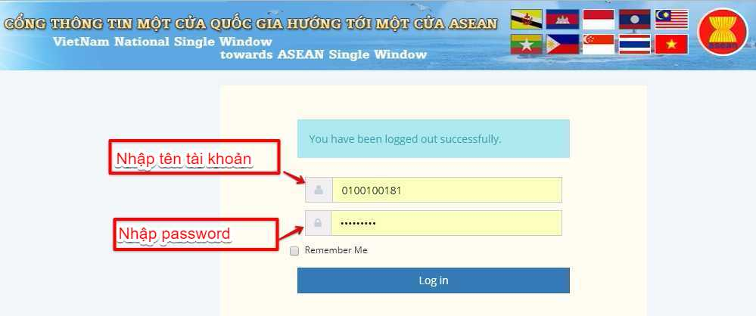

Bước 3: Nhấn nút “Đăng nhập” hoặc nhấn Enter

Lưu ý: Mật khẩu mới phải từ 8 ký tự trở lên, có chữ hoa, chữ thường và có ký tự đặc biệt. Ví dụ: 123456aA@

**1.2. Đăng xuất phần mềm**

Người dùng nhấn chuột vào link ‘Thoát’ phía trên cùng bên phải của menu chương trình để thoát khỏi phần mềm.



## 2. Tìm kiếm Hồ Sơ

Để thực hiện tìm kiếm được hồ sơ như ý muốn, thực hiện theo các bước sau:

Bước 1: Đăng nhập thành công vào hệ thống

Bước 2: Tìm kiếm hồ sơ

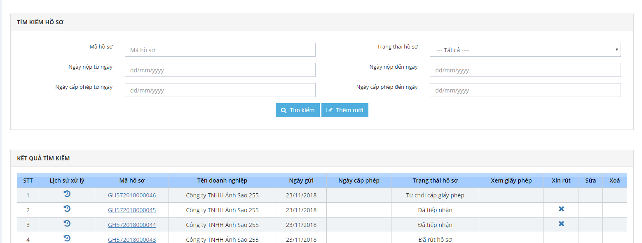

Bước 4: Thực hiện nhập các thông tin tìm kiếm hồ sơ theo những mục đã có sẵn như: Mã hồ sơ, Trạng thái hồ sơ, Ngày nộp từ, Ngày nộp đến, Ngày cấp phép từ, Ngày cấp phép đến.

Bước 5: Ấn button “Tìm kiếm - 10” hoặc ấn Enter để tìm kiếm hồ sơ.

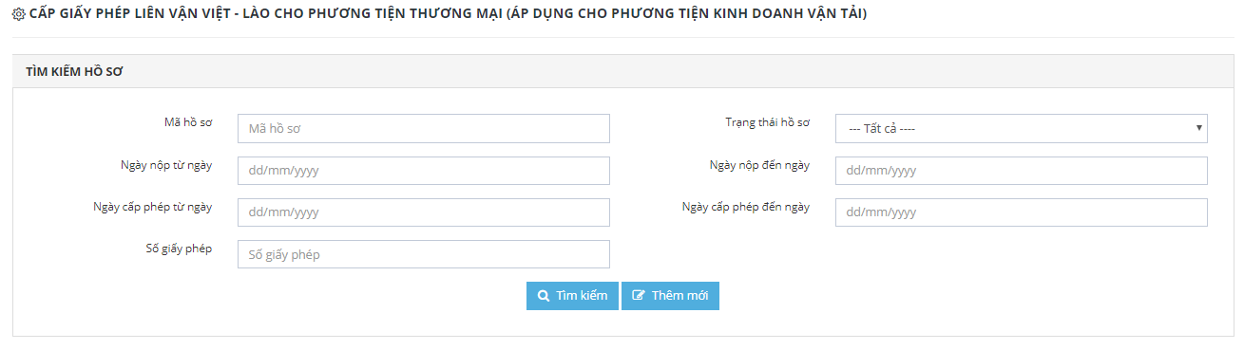

## 3. Thêm mới hồ sơ

Phần Thêm mới hồ sơ gồm có 4 phần chính bao gồm:

**Phần I: Thông tin chung**

**Phần II: Thông tin xin gia hạn**

**Phần III: Thông tin tệp đính kèm**

**Phần IV: Thông tin ký đơn**

Để thực hiện thêm mới thành công 1 hồ sơ, cần phải điền đầy đủ các thông tin vào các trường được đánh dấu *.

**3.1. Thêm mới Phần I: Thông tin chung**

Đối với trường Đơn vị xử lý, đây là trường có nhiều lựa chọn đã được cài đặt sẵn. Click vào trường này và chọn 1 trong những đơn vị xử lý. Lần lượt nhập các giá trị vào các trường:

***+ Chọn Đơn vị xử lý:***



***+ Nhập website của doanh nghiệp:***



***+ Nhập vào Số giấy phép vận tải đường bộ quốc tế Việt_Lào do Tổng cục Đường bộ Việt Nam cấp***

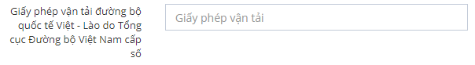

***+ Nhập vào Ngày cấp***



***+ Cơ quan cấp***



Các trường Tên doanh nghiệp, Mã số thuế, Địa chỉ trụ sở, Điện thoại, fax, Email được lấy theo thông tin của tài khoản đăng nhập.

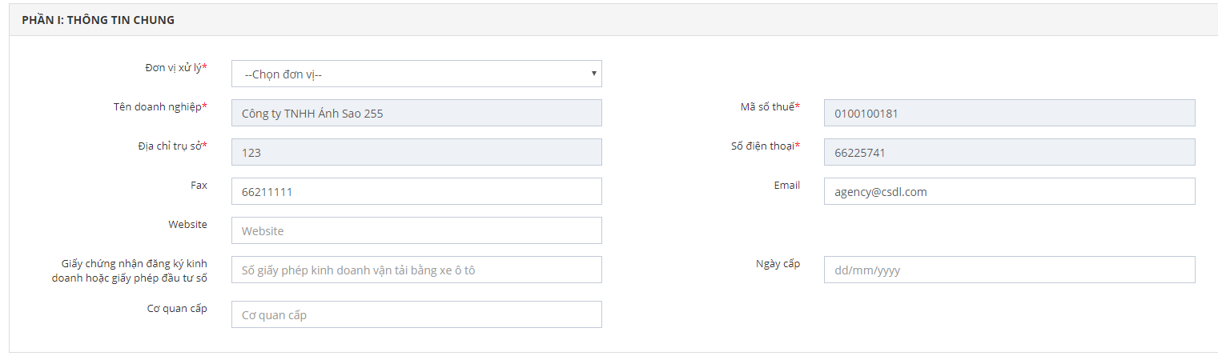

Lưu ý: Các trường có dầu * đỏ là các trường bắt buộc phải nhập dữ liệu, nếu không nhập đầy đủ sẽ không thể hoàn thành phần thêm mới hồ sơ.

**3.2. Thêm mới Phần II: THÔNG TIN ĐỀ NGHỊ GIA HẠN NHƯ SAU**

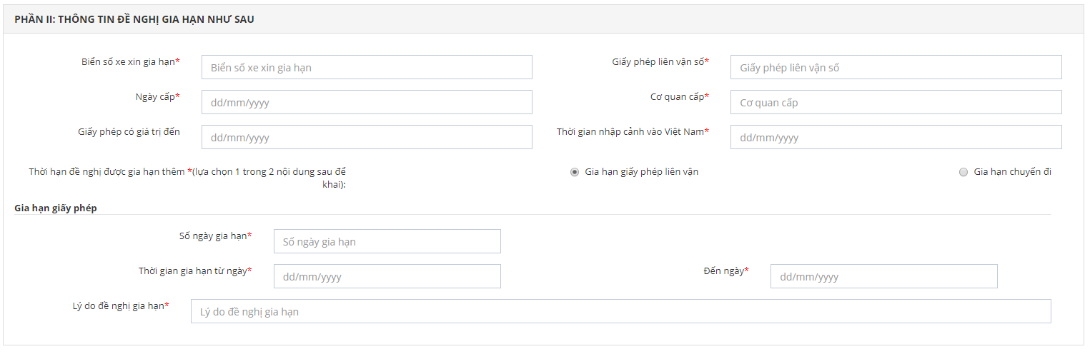

- Nhập đầy đủ thông tin vào phần này, tất cả các ô ở phần 2 này là bắt buộc nhập

**3.3. Thêm mới Phần IV: Thông tin tệp đính kèm**

Click vào button chọn tệp trong cột Tệp đính kèm sau đó tải tệp lên

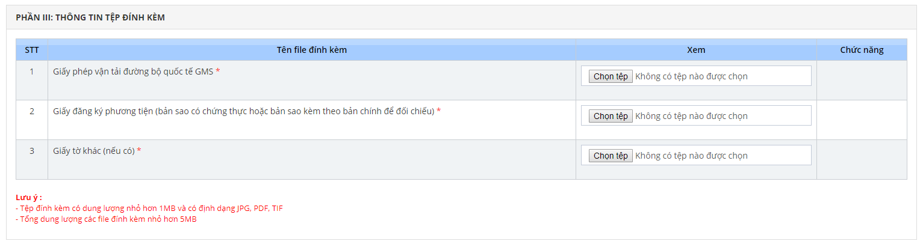

Lưu ý: Các tệp có dấu * đỏ là các trường bắt buộc phải nhập dữ liệu, nếu không nhập đầy đủ sẽ không thể hoàn thành phần thêm mới hồ sơ.

Với mỗi loại tệp đính kèm sẽ có yêu cầu khác nhau nên bạn cần phải tải lên đúng loại tệp và đúng với nội dung file yêu cầu. Khi tải tệp lên, bạn có thể xóa tệp vừa tải bằng cách click vào biểu tượng xóa  trong cột Chức năng hoặc nút X. Tải tệp đính kèm bằng cách click vào hoặc nhấn vào link tệp.

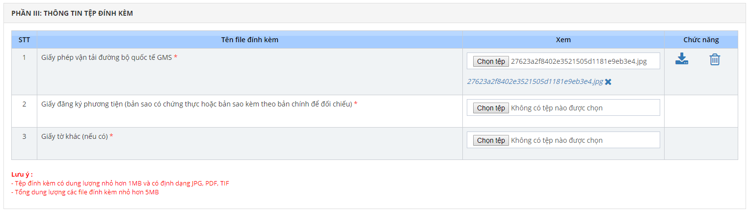

**3.5. Thêm mới Phần V: Thông tin ký đơn**

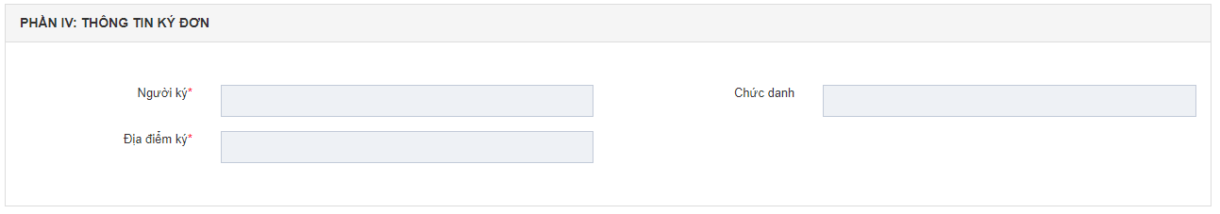

***+ Nhập vào thông tin Người ký đơn***

***ký***

***+ Nhập vào thông tin Địa điểm ký***

***địa điểm ký***

***+Nhập thông tin chức danh***



Lưu ý: Các tệp có dấu * đỏ là các trường bắt buộc phải nhập dữ liệu, nếu không nhập đầy đủ sẽ không thể hoàn thành phần thêm mới hồ sơ.

Sau khi đã hoàn thành nhập đầy đủ thông tin, bạn có thể click vào “Ghi lại” nếu chưa muốn gửi đi thông tin hồ sơ mình vừa nhập. Click “Đóng” nếu muốn hủy thao tác thêm mới và trở về màn hình danh sách hồ sơ. Khi click vào “Gửi hồ sơ” hồ sơ của bạn sẽ được gửi lên Bộ Giao Thông chờ xử lý. Đến bước này, bạn đã kết thúc quá trình Thêm mới đơn đăng ký Thủ tục cấp giấy phép liên vận Việt_Lào cho phương tiện thương mại.



## 4. Xem thông tin hồ sơ

Mỗi một hồ sơ sẽ có 1 trạng thái khác nhau, tùy thuộc vào trường hợp mà hồ sơ đó đang ở trạng thái xử lý. Các trạng thái hồ sơ bao gồm:

|  |
| --- |
| 0. Mới tạo |
| 1. Chờ tiếp nhận |
| 2. Đã tiếp nhận |
| 3. Yêu cầu sửa đổi bổ sung |
| 4. Đã bổ sung hồ sơ |
| 5. Đã rút hồ sơ |
| 6. Từ chối cấp giấy phép |
| 7. Đã trả kết quả |

**Xem thông tin hồ sơ**

Để xem được thông tin chi tiết về Hồ sơ bạn vừa thêm mới, tại màn hình Tìm kiếm hồ sơ, hồ sơ bạn mới tạo sẽ được hiển thị. Khi click chuột vào Mã hồ sơ, phần thông tin chi tiết của hồ sơ sẽ được hiển thị.

Bạn có thể tìm kiếm theo Mã hồ sơ để xem thông tin chi tiết của hồ sơ. Với chức năng Xem thông tin hồ sơ, bạn chỉ có thể xem được các thông tin mình đã nhập mà không thể chỉnh sửa, xóa hay hành động gì khác.

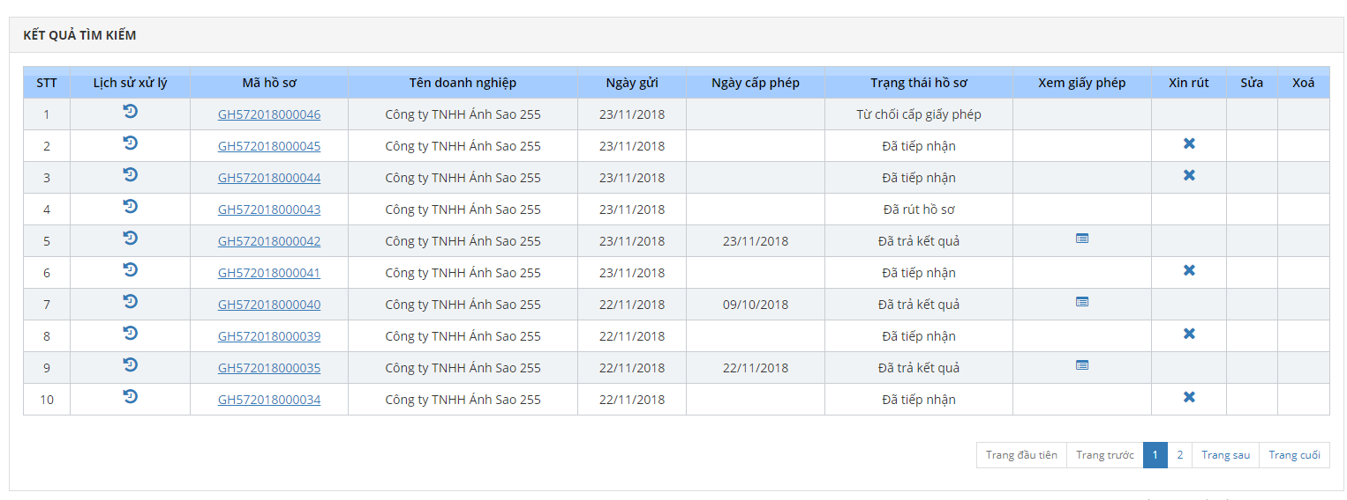

Click để xem chi tiết hồ sơ

## 5. Chỉnh sửa thông tin của hồ sơ

Khi hồ sơ ở trạng thái Yêu cầu sửa đổi bổ sung thì Doanh nghiệp mới được chỉnh sửa thông tin của hồ sơ.

Khi hồ sơ ở trạng thái Chờ tiếp nhận hoặc Mới tạo thì Doanh nghiệp có thể chủ động chỉnh sửa hồ sơ mà không cần gửi yêu cầu xin phép chỉnh sửa.

Các trường hợp trạng thái khác của hồ sơ không được chỉnh sửa.

Để có thể chỉnh sửa được hồ sơ, bạn cần xác định xem hồ sơ của mình có còn ở trong những 1 trong những trạng thái được kể tên ở trên không. Sau đó click button “Sửa - 5” trong cột chức năng để tiến hành chỉnh sửa thông tin hồ sơ. Các thao tác chỉnh sửa hồ sơ cũng tương tự với các thao tác trong phần Thêm mới hồ sơ.

## 6. Xin rút hồ sơ

-Hồ sơ ở trạng thái **Chờ tiếp nhận/ Đã tiếp nhận/ Yêu cầu sửa đổi bổ sung/ Đã bổ sung hồ sơ/ Thu hồi giấy phép/ Đang xử lý** thì Người làm thủ tục được gửi Yêu cầu rút hồ sơ.

-Các trường hợp trạng thái hồ sơ khác thì Người làm thủ tục không được gửi Yêu cầu rút hồ sơ.

Các bước thực hiện Xin rút hồ sơ như sau:

Bước 1: Doanh nghiệp xin rút hồ sơ bằng cách tìm đến button Xin rút hồ sơ -  trong cột chức năng đối với hồ sơ đó.

***Nhập vào thông tin Lý do***

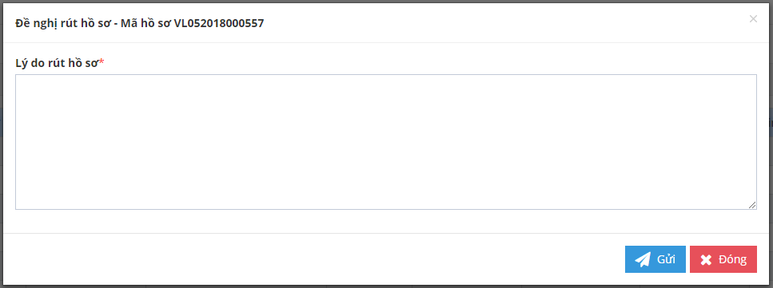

* Click vào “Gửi” để gửi Yêu cầu Xin rút hồ sơ.
* Click vào “Đóng” để hủy Yêu cầu Xin rút hồ sơ.

Bước 2: Hệ thống NSW tiếp nhận yêu cầu Hủy hồ sơ, gửi cho hệ thống Bộ giao thông vận tải. Cập nhật thông tin Hủy giấy phép.

Bước 3: Hệ thống Bộ GTVT tiếp nhận yêu cầu xin rút hồ sơ từ hệ thống NSW

## 7. Xem Lịch sử xử lý

Phần Xem lịch sử xử lý hồ sơ sẽ hiển thị những lần hồ sơ thay đổi thông tin, Người xử lý, Đơn vị xử lý, Nội dung, Thời gian, Trạng thái hồ sơ.

Để xem Lịch sử xử lý, bạn click vào button “Xem lịch sử xử lý - 12” trong cột Lịch sử xử lý của bảng hiển thị kết quả tìm kiếm hồ sơ.

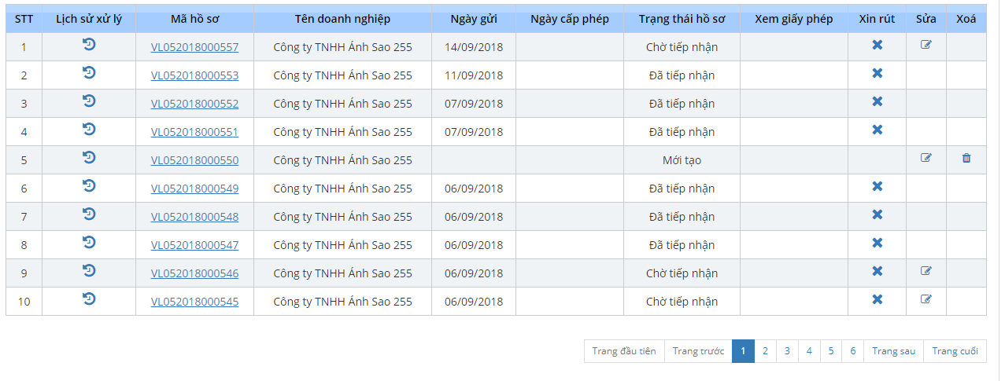

## 8. Xem thông tin giấy phép

Click vào button view  trong cột chức năng Xem giấy phép

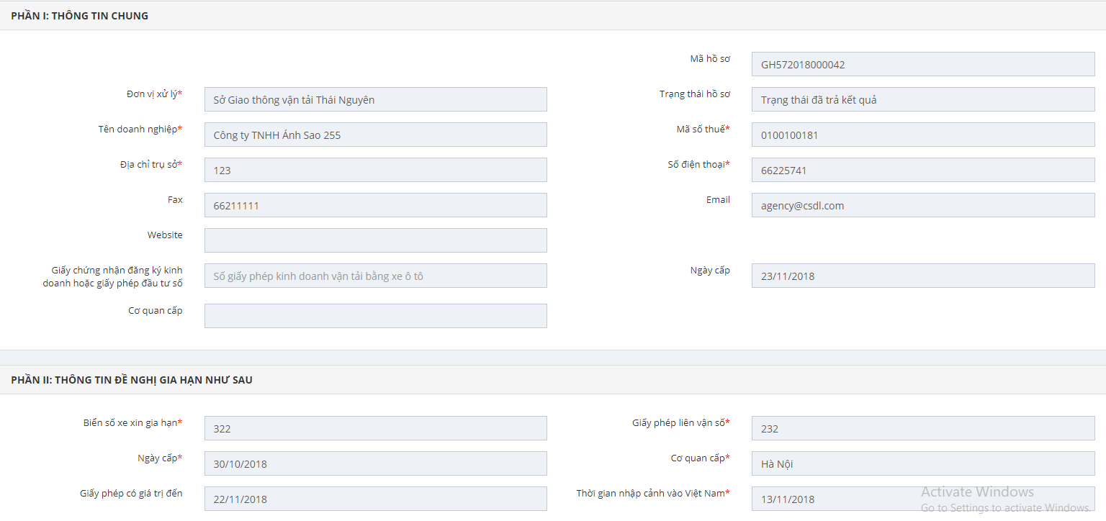

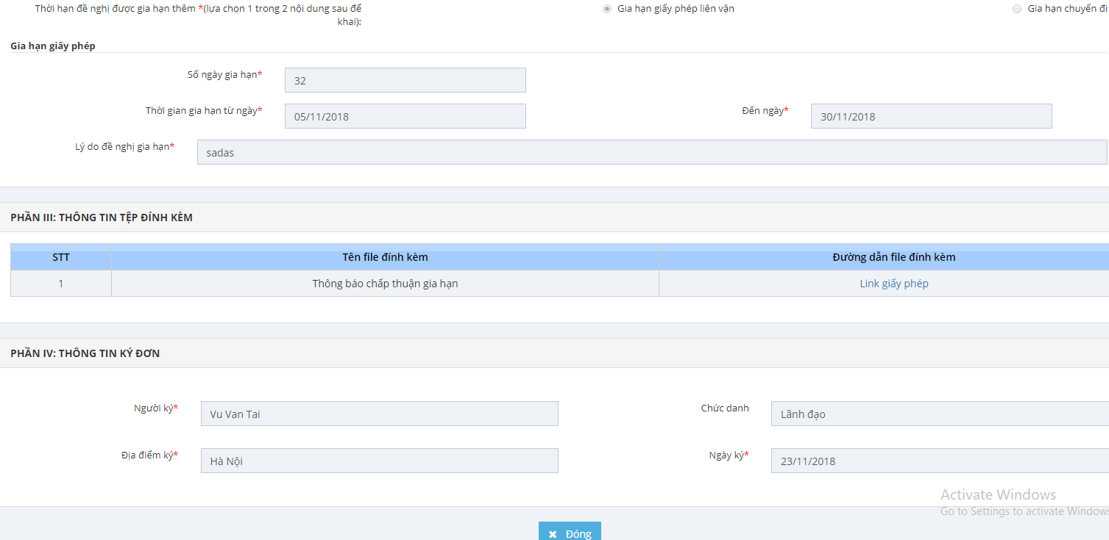

## 9. Xóa Hồ sơ

Khi hồ sơ ở trạng thái Mới tạo thì hồ sơ đó có thể xóa đi.

Tại màn hình Tìm kiếm hồ sơ, tìm đến hồ sơ ở trạng thái Mới tạo và muốn xóa bỏ, click button “Xóa - ” trong cột chức năng Xóa để hoàn tất quá trình Xóa Hồ sơ.



Click button “Xóa” rồi sau đó Click “Tôi chắc chắn” để hoàn thành.

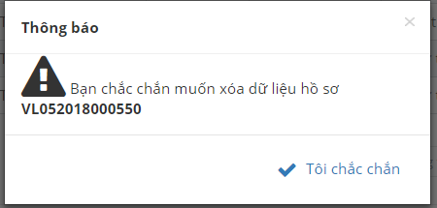

# 2. GIA HẠN GIẤY PHÉP LIÊN VẬN VIỆT - LÀO VÀ THỜI GIAN LƯU HÀNH TẠI VIỆT NAM CHO PHƯƠNG TIỆN CỦA LÀO

## 1. Hướng dẫn truy cập vào hệ thống

**1.1. Đăng nhập vào hệ thống Vietnam Single Window**

Bước 1: Vào link chương trình:

Mở trình duyệt Firefox hoặc Chrome (hoặc 1 trình duyệt web bất kỳ) và gõ địa chỉ sau: https://vnsw.gov.vn/.

Bước 2: Nhập tên truy cập và mật khẩu (theo danh sách tài khoản được cấp)



Bước 3: Nhấn nút “Đăng nhập” hoặc nhấn Enter

Lưu ý: Mật khẩu mới phải từ 8 ký tự trở lên, có chữ hoa, chữ thường và có ký tự đặc biệt. Ví dụ: 123456aA@

**1.2. Đăng xuất phần mềm**

Người dùng nhấn chuột vào link ‘Thoát’ phía trên cùng bên phải của menu chương trình để thoát khỏi phần mềm.



## 2. Tìm kiếm Hồ Sơ

Để thực hiện tìm kiếm được hồ sơ như ý muốn, thực hiện theo các bước sau:

Bước 1: Đăng nhập thành công vào hệ thống

Bước 2: Tìm kiếm hồ sơ



Bước 4: Thực hiện nhập các thông tin tìm kiếm hồ sơ theo những mục đã có sẵn như: Mã hồ sơ, Trạng thái hồ sơ, Ngày nộp từ, Ngày nộp đến, Ngày cấp phép từ, Ngày cấp phép đến.

Bước 5: Ấn button “Tìm kiếm - 10” hoặc ấn Enter để tìm kiếm hồ sơ.



## 3. Thêm mới hồ sơ

Phần Thêm mới hồ sơ gồm có 4 phần chính bao gồm:

**Phần I: Thông tin chung**

**Phần II: Thông tin xin gia hạn**

**Phần III: Thông tin tệp đính kèm**

**Phần IV: Thông tin ký đơn**

Để thực hiện thêm mới thành công 1 hồ sơ, cần phải điền đầy đủ các thông tin vào các trường được đánh dấu *.

**3.1. Thêm mới Phần I: Thông tin chung**

Đối với trường Đơn vị xử lý, đây là trường có nhiều lựa chọn đã được cài đặt sẵn. Click vào trường này và chọn 1 trong những đơn vị xử lý. Lần lượt nhập các giá trị vào các trường:

***+ Chọn Đơn vị xử lý:***



***+ Nhập website của doanh nghiệp:***



***+ Nhập vào Số giấy phép vận tải đường bộ quốc tế Việt_Lào do Tổng cục Đường bộ Việt Nam cấp***



***+ Nhập vào Ngày cấp***



***+ Cơ quan cấp***



Các trường Tên doanh nghiệp, Mã số thuế, Địa chỉ trụ sở, Điện thoại, fax, Email được lấy theo thông tin của tài khoản đăng nhập.



Lưu ý: Các trường có dầu * đỏ là các trường bắt buộc phải nhập dữ liệu, nếu không nhập đầy đủ sẽ không thể hoàn thành phần thêm mới hồ sơ.

**3.2. Thêm mới Phần II: THÔNG TIN ĐỀ NGHỊ GIA HẠN NHƯ SAU**



- Nhập đầy đủ thông tin vào phần này, tất cả các ô ở phần 2 này là bắt buộc nhập

**3.3. Thêm mới Phần IV: Thông tin tệp đính kèm**

Click vào button chọn tệp trong cột Tệp đính kèm sau đó tải tệp lên



Lưu ý: Các tệp có dấu * đỏ là các trường bắt buộc phải nhập dữ liệu, nếu không nhập đầy đủ sẽ không thể hoàn thành phần thêm mới hồ sơ.

Với mỗi loại tệp đính kèm sẽ có yêu cầu khác nhau nên bạn cần phải tải lên đúng loại tệp và đúng với nội dung file yêu cầu. Khi tải tệp lên, bạn có thể xóa tệp vừa tải bằng cách click vào biểu tượng xóa  trong cột Chức năng hoặc nút X. Tải tệp đính kèm bằng cách click vào hoặc nhấn vào link tệp.



**3.5. Thêm mới Phần V: Thông tin ký đơn**



***+ Nhập vào thông tin Người ký đơn***

***ký***

***+ Nhập vào thông tin Địa điểm ký***

***địa điểm ký***

***+Nhập thông tin chức danh***



Lưu ý: Các tệp có dấu * đỏ là các trường bắt buộc phải nhập dữ liệu, nếu không nhập đầy đủ sẽ không thể hoàn thành phần thêm mới hồ sơ.

Sau khi đã hoàn thành nhập đầy đủ thông tin, bạn có thể click vào “Ghi lại” nếu chưa muốn gửi đi thông tin hồ sơ mình vừa nhập. Click “Đóng” nếu muốn hủy thao tác thêm mới và trở về màn hình danh sách hồ sơ. Khi click vào “Gửi hồ sơ” hồ sơ của bạn sẽ được gửi lên Bộ Giao Thông chờ xử lý. Đến bước này, bạn đã kết thúc quá trình Thêm mới đơn đăng ký Thủ tục cấp giấy phép liên vận Việt_Lào cho phương tiện thương mại.



## 4. Xem thông tin hồ sơ

Mỗi một hồ sơ sẽ có 1 trạng thái khác nhau, tùy thuộc vào trường hợp mà hồ sơ đó đang ở trạng thái xử lý. Các trạng thái hồ sơ bao gồm:

|  |
| --- |
| 0. Mới tạo |
| 1. Chờ tiếp nhận |
| 2. Đã tiếp nhận |
| 3. Yêu cầu sửa đổi bổ sung |
| 4. Đã bổ sung hồ sơ |
| 5. Đã rút hồ sơ |
| 6. Từ chối cấp giấy phép |
| 7. Đã trả kết quả |

**Xem thông tin hồ sơ**

Để xem được thông tin chi tiết về Hồ sơ bạn vừa thêm mới, tại màn hình Tìm kiếm hồ sơ, hồ sơ bạn mới tạo sẽ được hiển thị. Khi click chuột vào Mã hồ sơ, phần thông tin chi tiết của hồ sơ sẽ được hiển thị.

Bạn có thể tìm kiếm theo Mã hồ sơ để xem thông tin chi tiết của hồ sơ. Với chức năng Xem thông tin hồ sơ, bạn chỉ có thể xem được các thông tin mình đã nhập mà không thể chỉnh sửa, xóa hay hành động gì khác.



Click để xem chi tiết hồ sơ

## 5. Chỉnh sửa thông tin của hồ sơ

Khi hồ sơ ở trạng thái Yêu cầu sửa đổi bổ sung thì Doanh nghiệp mới được chỉnh sửa thông tin của hồ sơ.

Khi hồ sơ ở trạng thái Chờ tiếp nhận hoặc Mới tạo thì Doanh nghiệp có thể chủ động chỉnh sửa hồ sơ mà không cần gửi yêu cầu xin phép chỉnh sửa.

Các trường hợp trạng thái khác của hồ sơ không được chỉnh sửa.

Để có thể chỉnh sửa được hồ sơ, bạn cần xác định xem hồ sơ của mình có còn ở trong những 1 trong những trạng thái được kể tên ở trên không. Sau đó click button “Sửa - 5” trong cột chức năng để tiến hành chỉnh sửa thông tin hồ sơ. Các thao tác chỉnh sửa hồ sơ cũng tương tự với các thao tác trong phần Thêm mới hồ sơ.

## 6. Xin rút hồ sơ

Hồ sơ ở trạng thái Chờ tiếp nhận/ Đã tiếp nhận/ Yêu cầu sửa đổi bổ sung/ Đã bổ sung hồ sơ/ Thu hồi giấy phép/ Đang xử lý thì Người làm thủ tục được gửi Yêu cầu rút hồ sơ.

Các trường hợp trạng thái hồ sơ khác thì Người làm thủ tục không được gửi Yêu cầu rút hồ sơ.

Các bước thực hiện Xin rút hồ sơ như sau:

Bước 1: Doanh nghiệp xin rút hồ sơ bằng cách tìm đến button Xin rút hồ sơ -  trong cột chức năng đối với hồ sơ đó.

***Nhập vào thông tin Lý do***



* Click vào “Gửi” để gửi Yêu cầu Xin rút hồ sơ.
* Click vào “Đóng” để hủy Yêu cầu Xin rút hồ sơ.

Bước 2: Hệ thống NSW tiếp nhận yêu cầu Hủy hồ sơ, gửi cho hệ thống Bộ giao thông vận tải. Cập nhật thông tin Hủy giấy phép.

Bước 3: Hệ thống Bộ GTVT tiếp nhận yêu cầu xin rút hồ sơ từ hệ thống NSW

## 7. Xem Lịch sử xử lý

Phần Xem lịch sử xử lý hồ sơ sẽ hiển thị những lần hồ sơ thay đổi thông tin, Người xử lý, Đơn vị xử lý, Nội dung, Thời gian, Trạng thái hồ sơ.

Để xem Lịch sử xử lý, bạn click vào button “Xem lịch sử xử lý - 12” trong cột Lịch sử xử lý của bảng hiển thị kết quả tìm kiếm hồ sơ.



## 8. Xem thông tin giấy phép

Click vào button view  trong cột chức năng Xem giấy phép





## 9. Xóa Hồ sơ

Khi hồ sơ ở trạng thái Mới tạo thì hồ sơ đó có thể xóa đi.

Tại màn hình Tìm kiếm hồ sơ, tìm đến hồ sơ ở trạng thái Mới tạo và muốn xóa bỏ, click button “Xóa - ” trong cột chức năng Xóa để hoàn tất quá trình Xóa Hồ sơ.



Click button “Xóa” rồi sau đó Click “Tôi chắc chắn” để hoàn thành.



# 3. GIA HẠN GIẤY PHÉP LIÊN VẬN VÀ THỜI GIAN LƯU HÀNH ĐỐIVỚI PHƯƠNG TIỆN CỦA CAMPUCHIA LƯU TRÚ TẠI VIỆT NAM

## 1. Hướng dẫn truy cập vào hệ thống

**1.1. Đăng nhập vào hệ thống Vietnam Single Window**

Bước 1: Vào link chương trình:

Mở trình duyệt Firefox hoặc Chrome (hoặc 1 trình duyệt web bất kỳ) và gõ địa chỉ sau: https://vnsw.gov.vn/

Bước 2: Nhập tên truy cập và mật khẩu (theo danh sách tài khoản được cấp)



Bước 3: Nhấn nút “Đăng nhập” hoặc nhấn Enter

Lưu ý: Mật khẩu mới phải từ 8 ký tự trở lên, có chữ hoa, chữ thường và có ký tự đặc biệt. Ví dụ: 123456aA@

**1.2. Đăng xuất phần mềm**

Người dùng nhấn chuột vào link ‘Thoát’ phía trên cùng bên phải của menu chương trình để thoát khỏi phần mềm.



## 2. Tìm kiếm Hồ Sơ

Để thực hiện tìm kiếm được hồ sơ như ý muốn, thực hiện theo các bước sau:

Bước 1: Đăng nhập thành công vào hệ thống

Bước 2: Tìm kiếm hồ sơ



Bước 4: Thực hiện nhập các thông tin tìm kiếm hồ sơ theo những mục đã có sẵn như: Mã hồ sơ, Trạng thái hồ sơ, Ngày nộp từ, Ngày nộp đến, Ngày cấp phép từ, Ngày cấp phép đến.

Bước 5: Ấn button “Tìm kiếm - 10” hoặc ấn Enter để tìm kiếm hồ sơ.



## 3. Thêm mới hồ sơ

Phần Thêm mới hồ sơ gồm có 4 phần chính bao gồm:

**Phần I: Thông tin chung**

**Phần II: Thông tin xin gia hạn**

**Phần III:Thông tin tệp đính kèm**

**Phần IV: Thông tin ký đơn**

Để thực hiện thêm mới thành công 1 hồ sơ, cần phải điền đầy đủ các thông tin vào các trường được đánh dấu *.

**3.1. Thêm mới Phần I: Thông tin chung**

Đối với trường Đơn vị xử lý, đây là trường có nhiều lựa chọn đã được cài đặt sẵn. Click vào trường này và chọn 1 trong những đơn vị xử lý. Lần lượt nhập các giá trị vào các trường:

***+ Chọn Đơn vị xử lý:***



***+ Nhập website của doanh nghiệp:***



***+ Nhập vào Số giấy phép vận tải đường bộ quốc tế Việt_Lào do Tổng cục Đường bộ Việt Nam cấp***



***+ Nhập vào Ngày cấp***



***+ Cơ quan cấp***



Các trường Tên doanh nghiệp, Mã số thuế, Địa chỉ trụ sở, Điện thoại, fax, Email được lấy theo thông tin của tài khoản đăng nhập.



Lưu ý: Các trường có dầu * đỏ là các trường bắt buộc phải nhập dữ liệu, nếu không nhập đầy đủ sẽ không thể hoàn thành phần thêm mới hồ sơ.

**3.2. Thêm mới Phần II: THÔNG TIN ĐỀ NGHỊ GIA HẠN NHƯ SAU**



- Nhập đầy đủ thông tin vào phần này, tất cả các ô ở phần 2 này là bắt buộc nhập

**3.3. Thêm mới Phần IV: Thông tin tệp đính kèm**

Click vào button chọn tệp trong cột Tệp đính kèm sau đó tải tệp lên



Lưu ý: Các tệp có dấu * đỏ là các trường bắt buộc phải nhập dữ liệu, nếu không nhập đầy đủ sẽ không thể hoàn thành phần thêm mới hồ sơ.

Với mỗi loại tệp đính kèm sẽ có yêu cầu khác nhau nên bạn cần phải tải lên đúng loại tệp và đúng với nội dung file yêu cầu. Khi tải tệp lên, bạn có thể xóa tệp vừa tải bằng cách click vào biểu tượng xóa  trong cột Chức năng hoặc nút X. Tải tệp đính kèm bằng cách click vào hoặc nhấn vào link tệp.



**3.5. Thêm mới Phần V: Thông tin ký đơn**



***+ Nhập vào thông tin Người ký đơn***

***ký***

***+ Nhập vào thông tin Địa điểm ký***

***địa điểm ký***

***+Nhập thông tin chức danh***



Lưu ý: Các tệp có dấu * đỏ là các trường bắt buộc phải nhập dữ liệu, nếu không nhập đầy đủ sẽ không thể hoàn thành phần thêm mới hồ sơ.

Sau khi đã hoàn thành nhập đầy đủ thông tin, bạn có thể click vào “Ghi lại” nếu chưa muốn gửi đi thông tin hồ sơ mình vừa nhập. Click “Đóng” nếu muốn hủy thao tác thêm mới và trở về màn hình danh sách hồ sơ. Khi click vào “Gửi hồ sơ” hồ sơ của bạn sẽ được gửi lên Bộ Giao Thông chờ xử lý. Đến bước này, bạn đã kết thúc quá trình Thêm mới đơn đăng ký Thủ tục cấp giấy phép liên vận Việt_Lào cho phương tiện thương mại.



## 4. Xem thông tin hồ sơ

Mỗi một hồ sơ sẽ có 1 trạng thái khác nhau, tùy thuộc vào trường hợp mà hồ sơ đó đang ở trạng thái xử lý. Các trạng thái hồ sơ bao gồm:

|  |
| --- |
| 0. Mới tạo |
| 1. Chờ tiếp nhận |
| 2. Đã tiếp nhận |
| 3. Yêu cầu sửa đổi bổ sung |
| 4. Đã bổ sung hồ sơ |
| 5. Đã rút hồ sơ |
| 6. Từ chối cấp giấy phép |
| 7. Đã trả kết quả |

**Xem thông tin hồ sơ**

Để xem được thông tin chi tiết về Hồ sơ bạn vừa thêm mới, tại màn hình Tìm kiếm hồ sơ, hồ sơ bạn mới tạo sẽ được hiển thị. Khi click chuột vào Mã hồ sơ, phần thông tin chi tiết của hồ sơ sẽ được hiển thị.

Bạn có thể tìm kiếm theo Mã hồ sơ để xem thông tin chi tiết của hồ sơ. Với chức năng Xem thông tin hồ sơ, bạn chỉ có thể xem được các thông tin mình đã nhập mà không thể chỉnh sửa, xóa hay hành động gì khác.



Click để xem chi tiết hồ sơ

## 5. Chỉnh sửa thông tin của hồ sơ

Khi hồ sơ ở trạng thái Yêu cầu sửa đổi bổ sung thì Doanh nghiệp mới được chỉnh sửa thông tin của hồ sơ.

Khi hồ sơ ở trạng thái Chờ tiếp nhận hoặc Mới tạo thì Doanh nghiệp có thể chủ động chỉnh sửa hồ sơ mà không cần gửi yêu cầu xin phép chỉnh sửa.

Các trường hợp trạng thái khác của hồ sơ không được chỉnh sửa.

Để có thể chỉnh sửa được hồ sơ, bạn cần xác định xem hồ sơ của mình có còn ở trong những 1 trong những trạng thái được kể tên ở trên không. Sau đó click button “Sửa - 5” trong cột chức năng để tiến hành chỉnh sửa thông tin hồ sơ. Các thao tác chỉnh sửa hồ sơ cũng tương tự với các thao tác trong phần Thêm mới hồ sơ.

## 6. Xin rút hồ sơ

-Hồ sơ ở trạng thái **Chờ tiếp nhận/ Đã tiếp nhận/ Yêu cầu sửa đổi bổ sung/ Đã bổ sung hồ sơ/ Thu hồi giấy phép/ Đang xử lý** thì Người làm thủ tục được gửi Yêu cầu rút hồ sơ.

-Các trường hợp trạng thái hồ sơ khác thì Người làm thủ tục không được gửi Yêu cầu rút hồ sơ.

Các bước thực hiện Xin rút hồ sơ như sau:

Bước 1: Doanh nghiệp xin rút hồ sơ bằng cách tìm đến button Xin rút hồ sơ -  trong cột chức năng đối với hồ sơ đó.

***Nhập vào thông tin Lý do***



* Click vào “Gửi” để gửi Yêu cầu Xin rút hồ sơ.
* Click vào “Đóng” để hủy Yêu cầu Xin rút hồ sơ.

Bước 2: Hệ thống NSW tiếp nhận yêu cầu Hủy hồ sơ, gửi cho hệ thống Bộ giao thông vận tải. Cập nhật thông tin Hủy giấy phép.

Bước 3: Hệ thống Bộ GTVT tiếp nhận yêu cầu xin rút hồ sơ từ hệ thống NSW

## 7. Xem Lịch sử xử lý

Phần Xem lịch sử xử lý hồ sơ sẽ hiển thị những lần hồ sơ thay đổi thông tin, Người xử lý, Đơn vị xử lý, Nội dung, Thời gian, Trạng thái hồ sơ.

Để xem Lịch sử xử lý, bạn click vào button “Xem lịch sử xử lý - 12” trong cột Lịch sử xử lý của bảng hiển thị kết quả tìm kiếm hồ sơ.



## 8. Xem thông tin giấy phép

Click vào button view  trong cột chức năng Xem giấy phép





## 9. Xóa Hồ sơ

Khi hồ sơ ở trạng thái Mới tạo thì hồ sơ đó có thể xóa đi.

Tại màn hình Tìm kiếm hồ sơ, tìm đến hồ sơ ở trạng thái Mới tạo và muốn xóa bỏ, click button “Xóa - ” trong cột chức năng Xóa để hoàn tất quá trình Xóa Hồ sơ.



Click button “Xóa” rồi sau đó Click “Tôi chắc chắn” để hoàn thành.



# 4. GIA HẠN GIẤY PHÉP VẬN TẢI ĐƯỜNG BỘ GMS VÀ THỜI GIAN LƯU HÀNH CHO PHƯƠNG TIỆN CỦA CÁC NƯỚC THỰC HIỆN HIỆP ĐỊNH GMS TẠI VIỆT NAM

## 1. Hướng dẫn truy cập vào hệ thống

**1.1. Đăng nhập vào hệ thống Vietnam Single Window**

Bước 1: Vào link chương trình:

Mở trình duyệt Firefox hoặc Chrome (hoặc 1 trình duyệt web bất kỳ) và gõ địa chỉ sau: https://vnsw.gov.vn/

Bước 2: Nhập tên truy cập và mật khẩu (theo danh sách tài khoản được cấp)



Bước 3: Nhấn nút “Đăng nhập” hoặc nhấn Enter

Lưu ý: Mật khẩu mới phải từ 8 ký tự trở lên, có chữ hoa, chữ thường và có ký tự đặc biệt. Ví dụ: 123456aA@

**1.2. Đăng xuất phần mềm**

Người dùng nhấn chuột vào link ‘Thoát’ phía trên cùng bên phải của menu chương trình để thoát khỏi phần mềm.



## 2. Tìm kiếm Hồ Sơ

Để thực hiện tìm kiếm được hồ sơ như ý muốn, thực hiện theo các bước sau:

Bước 1: Đăng nhập thành công vào hệ thống

Bước 2: Tìm kiếm hồ sơ



Bước 4: Thực hiện nhập các thông tin tìm kiếm hồ sơ theo những mục đã có sẵn như: Mã hồ sơ, Trạng thái hồ sơ, Ngày nộp từ, Ngày nộp đến, Ngày cấp phép từ, Ngày cấp phép đến.

Bước 5: Ấn button “Tìm kiếm - 10” hoặc ấn Enter để tìm kiếm hồ sơ.



## 3. Thêm mới hồ sơ

Phần Thêm mới hồ sơ gồm có 4 phần chính bao gồm:

**Phần I: Thông tin chung**

**Phần II: Thông tin xin gia hạn**

**Phần III: Thông tin tệp đính kèm**

**Phần IV: Thông tin ký đơn**

Để thực hiện thêm mới thành công 1 hồ sơ, cần phải điền đầy đủ các thông tin vào các trường được đánh dấu *.

**3.1. Thêm mới Phần I: Thông tin chung**

Đối với trường Đơn vị xử lý, đây là trường có nhiều lựa chọn đã được cài đặt sẵn. Click vào trường này và chọn 1 trong những đơn vị xử lý. Lần lượt nhập các giá trị vào các trường:

***+ Chọn Đơn vị xử lý:***



***+ Nhập website của doanh nghiệp:***



***+ Nhập vào Số giấy phép vận tải đường bộ quốc tế Việt_Lào do Tổng cục Đường bộ Việt Nam cấp***



***+ Nhập vào Ngày cấp***



***+ Cơ quan cấp***



Các trường Tên doanh nghiệp, Mã số thuế, Địa chỉ trụ sở, Điện thoại, fax, Email được lấy theo thông tin của tài khoản đăng nhập.



Lưu ý: Các trường có dầu * đỏ là các trường bắt buộc phải nhập dữ liệu, nếu không nhập đầy đủ sẽ không thể hoàn thành phần thêm mới hồ sơ.

**3.2. Thêm mới Phần II: THÔNG TIN ĐỀ NGHỊ GIA HẠN NHƯ SAU**



- Nhập đầy đủ thông tin vào phần này, tất cả các ô ở phần 2 này là bắt buộc nhập

**3.3. Thêm mới Phần IV: Thông tin tệp đính kèm**

Click vào button chọn tệp trong cột Tệp đính kèm sau đó tải tệp lên



Lưu ý: Các tệp có dấu * đỏ là các trường bắt buộc phải nhập dữ liệu, nếu không nhập đầy đủ sẽ không thể hoàn thành phần thêm mới hồ sơ.

Với mỗi loại tệp đính kèm sẽ có yêu cầu khác nhau nên bạn cần phải tải lên đúng loại tệp và đúng với nội dung file yêu cầu. Khi tải tệp lên, bạn có thể xóa tệp vừa tải bằng cách click vào biểu tượng xóa  trong cột Chức năng hoặc nút X. Tải tệp đính kèm bằng cách click vào hoặc nhấn vào link tệp.



**3.5. Thêm mới Phần V: Thông tin ký đơn**



***+ Nhập vào thông tin Người ký đơn***

***ký***

***+ Nhập vào thông tin Địa điểm ký***

***địa điểm ký***

***+Nhập thông tin chức danh***



Lưu ý: Các tệp có dấu * đỏ là các trường bắt buộc phải nhập dữ liệu, nếu không nhập đầy đủ sẽ không thể hoàn thành phần thêm mới hồ sơ.

Sau khi đã hoàn thành nhập đầy đủ thông tin, bạn có thể click vào “Ghi lại” nếu chưa muốn gửi đi thông tin hồ sơ mình vừa nhập. Click “Đóng” nếu muốn hủy thao tác thêm mới và trở về màn hình danh sách hồ sơ. Khi click vào “Gửi hồ sơ” hồ sơ của bạn sẽ được gửi lên Bộ Giao Thông chờ xử lý. Đến bước này, bạn đã kết thúc quá trình Thêm mới đơn đăng ký Thủ tục cấp giấy phép liên vận Việt_Lào cho phương tiện thương mại.



## 4. Xem thông tin hồ sơ

Mỗi một hồ sơ sẽ có 1 trạng thái khác nhau, tùy thuộc vào trường hợp mà hồ sơ đó đang ở trạng thái xử lý. Các trạng thái hồ sơ bao gồm:

|  |
| --- |
| 0. Mới tạo |
| 1. Chờ tiếp nhận |
| 2. Đã tiếp nhận |
| 3. Yêu cầu sửa đổi bổ sung |
| 4. Đã bổ sung hồ sơ |
| 5. Đã rút hồ sơ |
| 6. Từ chối cấp giấy phép |
| 7. Đã trả kết quả |

**Xem thông tin hồ sơ**

Để xem được thông tin chi tiết về Hồ sơ bạn vừa thêm mới, tại màn hình Tìm kiếm hồ sơ, hồ sơ bạn mới tạo sẽ được hiển thị. Khi click chuột vào Mã hồ sơ, phần thông tin chi tiết của hồ sơ sẽ được hiển thị.

Bạn có thể tìm kiếm theo Mã hồ sơ để xem thông tin chi tiết của hồ sơ. Với chức năng Xem thông tin hồ sơ, bạn chỉ có thể xem được các thông tin mình đã nhập mà không thể chỉnh sửa, xóa hay hành động gì khác.



Click để xem chi tiết hồ sơ

## 5. Chỉnh sửa thông tin của hồ sơ

Khi hồ sơ ở trạng thái Yêu cầu sửa đổi bổ sung thì Doanh nghiệp mới được chỉnh sửa thông tin của hồ sơ.

Khi hồ sơ ở trạng thái Chờ tiếp nhận hoặc Mới tạo thì Doanh nghiệp có thể chủ động chỉnh sửa hồ sơ mà không cần gửi yêu cầu xin phép chỉnh sửa.

Các trường hợp trạng thái khác của hồ sơ không được chỉnh sửa.

Để có thể chỉnh sửa được hồ sơ, bạn cần xác định xem hồ sơ của mình có còn ở trong những 1 trong những trạng thái được kể tên ở trên không. Sau đó click button “Sửa - 5” trong cột chức năng để tiến hành chỉnh sửa thông tin hồ sơ. Các thao tác chỉnh sửa hồ sơ cũng tương tự với các thao tác trong phần Thêm mới hồ sơ.

## 6. Xin rút hồ sơ

-Hồ sơ ở trạng thái **Chờ tiếp nhận/ Đã tiếp nhận/ Yêu cầu sửa đổi bổ sung/ Đã bổ sung hồ sơ/ Thu hồi giấy phép/ Đang xử lý** thì Người làm thủ tục được gửi Yêu cầu rút hồ sơ.

-Các trường hợp trạng thái hồ sơ khác thì Người làm thủ tục không được gửi Yêu cầu rút hồ sơ.

Các bước thực hiện Xin rút hồ sơ như sau:

Bước 1: Doanh nghiệp xin rút hồ sơ bằng cách tìm đến button Xin rút hồ sơ -  trong cột chức năng đối với hồ sơ đó.

***Nhập vào thông tin Lý do***



* Click vào “Gửi” để gửi Yêu cầu Xin rút hồ sơ.
* Click vào “Đóng” để hủy Yêu cầu Xin rút hồ sơ.

Bước 2: Hệ thống NSW tiếp nhận yêu cầu Hủy hồ sơ, gửi cho hệ thống Bộ giao thông vận tải. Cập nhật thông tin Hủy giấy phép.

Bước 3: Hệ thống Bộ GTVT tiếp nhận yêu cầu xin rút hồ sơ từ hệ thống NSW

## 7. Xem Lịch sử xử lý

Phần Xem lịch sử xử lý hồ sơ sẽ hiển thị những lần hồ sơ thay đổi thông tin, Người xử lý, Đơn vị xử lý, Nội dung, Thời gian, Trạng thái hồ sơ.

Để xem Lịch sử xử lý, bạn click vào button “Xem lịch sử xử lý - 12” trong cột Lịch sử xử lý của bảng hiển thị kết quả tìm kiếm hồ sơ.



## 8. Xem thông tin giấy phép

Click vào button view  trong cột chức năng Xem giấy phép





## 9. Xóa Hồ sơ

Khi hồ sơ ở trạng thái Mới tạo thì hồ sơ đó có thể xóa đi.

Tại màn hình Tìm kiếm hồ sơ, tìm đến hồ sơ ở trạng thái Mới tạo và muốn xóa bỏ, click button “Xóa - ” trong cột chức năng Xóa để hoàn tất quá trình Xóa Hồ sơ.



Click button “Xóa” rồi sau đó Click “Tôi chắc chắn” để hoàn thành.



5. GIA HẠN GIẤY PHÉP VẬN TẢI VÀ THỜI GIAN LƯU HÀNH TẠI VIỆT NAM CHO PHƯƠNG TIỆN CỦA TRUNG QUỐC

## 1. Hướng dẫn truy cập vào hệ thống

**1.1. Đăng nhập vào hệ thống Vietnam Single Window**

Bước 1: Vào link chương trình:

Mở trình duyệt Firefox hoặc Chrome (hoặc 1 trình duyệt web bất kỳ) và gõ địa chỉ sau: https://vnsw.gov.vn/

Bước 2: Nhập tên truy cập và mật khẩu (theo danh sách tài khoản được cấp)



Bước 3: Nhấn nút “Đăng nhập” hoặc nhấn Enter

Lưu ý: Mật khẩu mới phải từ 8 ký tự trở lên, có chữ hoa, chữ thường và có ký tự đặc biệt. Ví dụ: 123456aA@

**1.2. Đăng xuất phần mềm**

Người dùng nhấn chuột vào link ‘Thoát’ phía trên cùng bên phải của menu chương trình để thoát khỏi phần mềm.



## 2. Tìm kiếm Hồ Sơ

Để thực hiện tìm kiếm được hồ sơ như ý muốn, thực hiện theo các bước sau:

Bước 1: Đăng nhập thành công vào hệ thống

Bước 2: Tìm kiếm hồ sơ



Bước 4: Thực hiện nhập các thông tin tìm kiếm hồ sơ theo những mục đã có sẵn như: Mã hồ sơ, Trạng thái hồ sơ, Ngày nộp từ, Ngày nộp đến, Ngày cấp phép từ, Ngày cấp phép đến.

Bước 5: Ấn button “Tìm kiếm - 10” hoặc ấn Enter để tìm kiếm hồ sơ.



## 3. Thêm mới hồ sơ

Phần Thêm mới hồ sơ gồm có 4 phần chính bao gồm:

**Phần I: Thông tin chung**

**Phần II: Thông tin xin gia hạn**

**Phần III: Thông tin tệp đính kèm**

**Phần IV: Thông tin ký đơn**

Để thực hiện thêm mới thành công 1 hồ sơ, cần phải điền đầy đủ các thông tin vào các trường được đánh dấu *.

**3.1. Thêm mới Phần I: Thông tin chung**

Đối với trường Đơn vị xử lý, đây là trường có nhiều lựa chọn đã được cài đặt sẵn. Click vào trường này và chọn 1 trong những đơn vị xử lý. Lần lượt nhập các giá trị vào các trường:

***+ Chọn Đơn vị xử lý:***



***+ Nhập website của doanh nghiệp:***



***+ Nhập vào Số giấy phép vận tải đường bộ quốc tế Việt_Lào do Tổng cục Đường bộ Việt Nam cấp***



***+ Nhập vào Ngày cấp***



***+ Cơ quan cấp***



Các trường Tên doanh nghiệp, Mã số thuế, Địa chỉ trụ sở, Điện thoại, fax, Email được lấy theo thông tin của tài khoản đăng nhập.



Lưu ý: Các trường có dầu * đỏ là các trường bắt buộc phải nhập dữ liệu, nếu không nhập đầy đủ sẽ không thể hoàn thành phần thêm mới hồ sơ.

**3.2. Thêm mới Phần II: THÔNG TIN ĐỀ NGHỊ GIA HẠN NHƯ SAU**

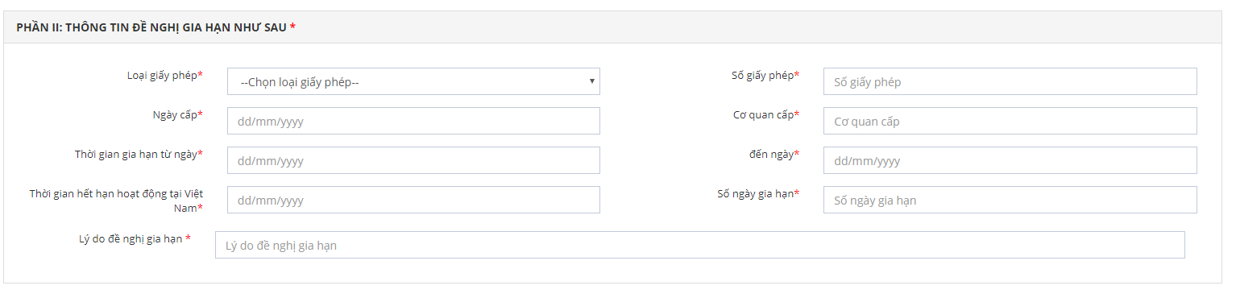

- Nhập đầy đủ thông tin vào phần này, tất cả các ô ở phần 2 này là bắt buộc nhập

**3.3. Thêm mới Phần IV: Thông tin tệp đính kèm**

Click vào button chọn tệp trong cột Tệp đính kèm sau đó tải tệp lên



Lưu ý: Các tệp có dấu * đỏ là các trường bắt buộc phải nhập dữ liệu, nếu không nhập đầy đủ sẽ không thể hoàn thành phần thêm mới hồ sơ.

Với mỗi loại tệp đính kèm sẽ có yêu cầu khác nhau nên bạn cần phải tải lên đúng loại tệp và đúng với nội dung file yêu cầu. Khi tải tệp lên, bạn có thể xóa tệp vừa tải bằng cách click vào biểu tượng xóa  trong cột Chức năng hoặc nút X. Tải tệp đính kèm bằng cách click vào hoặc nhấn vào link tệp.



**3.5. Thêm mới Phần V: Thông tin ký đơn**



***+ Nhập vào thông tin Người ký đơn***

***ký***

***+ Nhập vào thông tin Địa điểm ký***

***địa điểm ký***

***+Nhập thông tin chức danh***



Lưu ý: Các tệp có dấu * đỏ là các trường bắt buộc phải nhập dữ liệu, nếu không nhập đầy đủ sẽ không thể hoàn thành phần thêm mới hồ sơ.

Sau khi đã hoàn thành nhập đầy đủ thông tin, bạn có thể click vào “Ghi lại” nếu chưa muốn gửi đi thông tin hồ sơ mình vừa nhập. Click “Đóng” nếu muốn hủy thao tác thêm mới và trở về màn hình danh sách hồ sơ. Khi click vào “Gửi hồ sơ” hồ sơ của bạn sẽ được gửi lên Bộ Giao Thông chờ xử lý. Đến bước này, bạn đã kết thúc quá trình Thêm mới đơn đăng ký Thủ tục cấp giấy phép liên vận Việt_Lào cho phương tiện thương mại.



## 4. Xem thông tin hồ sơ

Mỗi một hồ sơ sẽ có 1 trạng thái khác nhau, tùy thuộc vào trường hợp mà hồ sơ đó đang ở trạng thái xử lý. Các trạng thái hồ sơ bao gồm:

|  |
| --- |
| 0. Mới tạo |
| 1. Chờ tiếp nhận |
| 2. Đã tiếp nhận |
| 3. Yêu cầu sửa đổi bổ sung |
| 4. Đã bổ sung hồ sơ |
| 5. Đã rút hồ sơ |
| 6. Từ chối cấp giấy phép |
| 7. Đã trả kết quả |

**Xem thông tin hồ sơ**

Để xem được thông tin chi tiết về Hồ sơ bạn vừa thêm mới, tại màn hình Tìm kiếm hồ sơ, hồ sơ bạn mới tạo sẽ được hiển thị. Khi click chuột vào Mã hồ sơ, phần thông tin chi tiết của hồ sơ sẽ được hiển thị.

Bạn có thể tìm kiếm theo Mã hồ sơ để xem thông tin chi tiết của hồ sơ. Với chức năng Xem thông tin hồ sơ, bạn chỉ có thể xem được các thông tin mình đã nhập mà không thể chỉnh sửa, xóa hay hành động gì khác.



Click để xem chi tiết hồ sơ

## 5. Chỉnh sửa thông tin của hồ sơ

Khi hồ sơ ở trạng thái Yêu cầu sửa đổi bổ sung thì Doanh nghiệp mới được chỉnh sửa thông tin của hồ sơ.

Khi hồ sơ ở trạng thái Chờ tiếp nhận hoặc Mới tạo thì Doanh nghiệp có thể chủ động chỉnh sửa hồ sơ mà không cần gửi yêu cầu xin phép chỉnh sửa.

Các trường hợp trạng thái khác của hồ sơ không được chỉnh sửa.

Để có thể chỉnh sửa được hồ sơ, bạn cần xác định xem hồ sơ của mình có còn ở trong những 1 trong những trạng thái được kể tên ở trên không. Sau đó click button “Sửa - 5” trong cột chức năng để tiến hành chỉnh sửa thông tin hồ sơ. Các thao tác chỉnh sửa hồ sơ cũng tương tự với các thao tác trong phần Thêm mới hồ sơ.

## 6. Xin rút hồ sơ

-Hồ sơ ở trạng thái **Chờ tiếp nhận/ Đã tiếp nhận/ Yêu cầu sửa đổi bổ sung/ Đã bổ sung hồ sơ/ Thu hồi giấy phép/ Đang xử lý** thì Người làm thủ tục được gửi Yêu cầu rút hồ sơ.

-Các trường hợp trạng thái hồ sơ khác thì Người làm thủ tục không được gửi Yêu cầu rút hồ sơ.

Các bước thực hiện Xin rút hồ sơ như sau:

Bước 1: Doanh nghiệp xin rút hồ sơ bằng cách tìm đến button Xin rút hồ sơ -  trong cột chức năng đối với hồ sơ đó.

***Nhập vào thông tin Lý do***



* Click vào “Gửi” để gửi Yêu cầu Xin rút hồ sơ.
* Click vào “Đóng” để hủy Yêu cầu Xin rút hồ sơ.

Bước 2: Hệ thống NSW tiếp nhận yêu cầu Hủy hồ sơ, gửi cho hệ thống Bộ giao thông vận tải. Cập nhật thông tin Hủy giấy phép.

Bước 3: Hệ thống Bộ GTVT tiếp nhận yêu cầu xin rút hồ sơ từ hệ thống NSW

## 7. Xem Lịch sử xử lý

Phần Xem lịch sử xử lý hồ sơ sẽ hiển thị những lần hồ sơ thay đổi thông tin, Người xử lý, Đơn vị xử lý, Nội dung, Thời gian, Trạng thái hồ sơ.

Để xem Lịch sử xử lý, bạn click vào button “Xem lịch sử xử lý - 12” trong cột Lịch sử xử lý của bảng hiển thị kết quả tìm kiếm hồ sơ.



## 8. Xem thông tin giấy phép

Click vào button view  trong cột chức năng Xem giấy phép





## 9. Xóa Hồ sơ

Khi hồ sơ ở trạng thái Mới tạo thì hồ sơ đó có thể xóa đi.

Tại màn hình Tìm kiếm hồ sơ, tìm đến hồ sơ ở trạng thái Mới tạo và muốn xóa bỏ, click button “Xóa - ” trong cột chức năng Xóa để hoàn tất quá trình Xóa Hồ sơ.



Click button “Xóa” rồi sau đó Click “Tôi chắc chắn” để hoàn thành.

